BAB 6 | FUNCTION & GROUPING

6.1 Function
Function dalam basis data, khususnya dalam SQL adalah sebuah action yang sudah dibangun sebelumnya atau sudah tertanam di dalam bahasanya yang digunakan untuk melakukan perhitungan, memanipulasi data, dan mengembalikan hasil. Fungsi ini digunakan untuk menyederhanakan query yang kompleks dan mengotomatisasi tugas-tugas yang berulang. Function SQL dapat diklasifikasikan sebagai fungsi data definition language (DDL), data manipulation language (DML), atau data query language (DQL).

Fungsi SQL dapat dipanggil pada data tunggal, beberapa kolom sekaligus dalam satu tabel, atau beberapa tabel. Fungsi ini menerima parameter, melakukan tindakan, dan mengembalikan hasil yang berupa nilai tunggal atau tabel.

6.1.1 Aggregate Function
Aggregate functions dalam SQL adalah fungsi yang mengolah sekumpulan nilai dari sejumlah baris dan mengembalikan satu nilai tunggal sebagai hasilnya. Contoh dari Aggregate Function adalah count, sum, avg, min, dan max. Ketika melakukan operasi, Aggregate Function akan mengabaikan nilai NULL sehingga penting untuk selalu mempertimbangkan kemungkinan adanya nilai NULL dalam data sebelum menjalankan operasi.

a. COUNT
COUNT dalam SQL digunakan untuk menghitung banyaknya data/baris data dalam sebuah kolom.
Contoh :
SELECT COUNT(addressLine2) AS banyaknya_addressLine2
FROM customers;

Output :
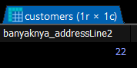
Fungsi COUNT() di atas mengabaikan baris yang memiliki nilai NULL di dalam kolomnya. Jika ingin juga menghitung baris yang mengandung nilai NULL, maka gunakan COUNT(*).
Contoh :
SELECT COUNT(*) AS totalBaris_customers
FROM customers;
Output :
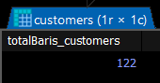

b. SUM
Fungsi SUM berfungsi menghitung atau menjumlahkan nilai total data dari suatu kolom numerik dalam set atau tabel data.
Contoh :
SELECT SUM(quantityOrdered) AS jumlah_order
FROM orderdetails;
Output :
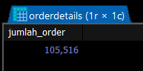

Fungsi SUM() pada dasarnya hanya dapat digunakan pada data yang berbentuk angka saja. Jika kita menggunakan fungsi SUM() pada data string, maka akan menghasilkan output nilai “0” atau ERROR. Namun, ada pengecualian jika data String diawali oleh angka, maka output yang akan dikeluarkan nantinya adalah hasil penjumlahan dari angka angka yang berada di depan/awal (jika angkanya di tengah atau belakang maka tidak akan dihitung) dari setiap data string yang ada pada kolom yang dipilih.
Contoh :
SELECT SUM(addressLine2) AS jumlah_alamat
FROM customers;
Output :
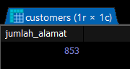

c. AVG
Fungsi AVG memiliki kegunaan untuk menghitung nilai rata-rata dari suatu kolom numerik dalam set data.
Contoh :
SELECT AVG(priceEach) AS average_price
FROM orderdetails;
Output :
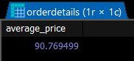

Fungsi AVG() mengabaikan nilai NULL dalam kolom, sehingga perlu memperhatikan data yang akan dihitung rata-ratanya. Misalnya terdapat 122 baris dalam data namun terdapat 22 data yang NULL, maka jumlah total nilai data akan dibagi dengan 100 (sesuai banyaknya data yang tidak bernilai NULL) bukan 122. Jadi pada intinya pembagian rata-rata pada fungsi AVG() akan menggunakan banyaknya data yang tidak bernilai NULL bukan pada jumlah baris datanya.

Contoh :
SELECT AVG(salesRepEmployeeNumber) AS average_salesEmployee
FROM customers;
Output :
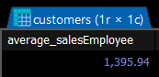

d. MIN
Fungsi MIN memiliki kegunaan mengambil nilai minimum dari suatu kolom.
Contoh :
SELECT MIN(priceEach) AS lowest_price
FROM orderdetails;
Output :
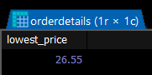

Apabila fungsi MIN() diterapkan pada data string(teks), fungsi ini akan mengambil data yang memiliki nama paling awal secara leksikal(urutan abjad).
Contoh :
SELECT MIN(customerName) AS nama_pertama
FROM customers;
Output :
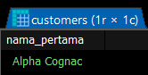

e. MAX
Fungsi MAX memiliki kegunaan mengambil nilai maksimum dari suatu kolom.
Contoh :
SELECT MAX(priceEach) AS highest_price
FROM orderdetails;
Output :
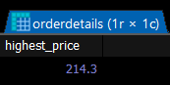

Apabila fungsi MAX() diterapkan pada data string(teks), fungsi ini akan mengambil data yang memiliki nama paling akhir secara leksikal(urutan abjad).
Contoh :
SELECT MAX(customerName) AS nama_terakhir
FROM customers;
Output :
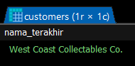

f. GROUP_CONCAT
Fungsi GROUP_CONCAT memiliki kegunaan menggabungkan nilai-nilai dari sekelompok baris atau kolom data menjadi satu string dengan pemisah yang dapat ditentukan.

Contoh :
SELECT GROUP_CONCAT(firstName) AS daftar_nama
FROM employees;

Output :
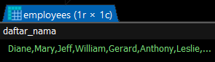

Secara default, GROUP_CONCAT() akan menggunakan koma(,) sebagai separator (pembatas), namun kita bisa menentukan sendiri separatornya sesuai dengan keinginan sendiri.
Contoh :
SELECT GROUP_CONCAT(firstName SEPARATOR ';') AS daftar_nama
FROM employees;
Output :
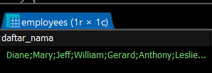

6.1.2 Comparison Function
Comparison functions dalam SQL adalah fungsi yang digunakan untuk membandingkan dua nilai dan mengembalikan hasil yang menentukan hubungan di antara keduanya. Comparison Function dapat digunakan dalam berbagai operasi perbandingan untuk mengambil data sesuai dengan kriteria.

a. COALESCE
COALESCE dalam SQL digunakan untuk mengembalikan nilai NON-NULL pertama dalam sebuah daftar. Simpelnya coalesce memungkinkan daftar yang dikeluarkan tidak bernilai NULL dengan cara mensubtitusi nilai NULL dari daftar pertama dengan nilai lain dari daftar yang dijadikan parameter pada baris data yang sama . Mekanismenya COALESCE() akan terlebih dahulu menampilkan semua data dari parameter pertama, jika ditemukan nilai NULL maka akan digantikan dengan data dari parameter kedua pada baris yang sama. Jika pada parameter ketiga di baris yang sama juga bernilai NULL, maka akan mengambil data dari parameter ketiga dan begitu seterusnya.
Contoh :
SELECT COALESCE(state,country) AS daerah
FROM offices;
Output :
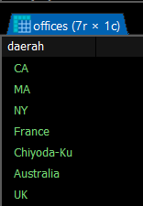

Pada fungsi COALESCE() kita juga dapat mengatur nilai pengganti (nilai subtitut) nilai NULL dengan nilai alternatif dalam query.
Contoh :
SELECT COALESCE(state, 'Kosong') AS daerah
FROM offices;
Output :
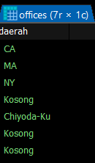

b. GREATEST
GREATEST dalam SQL digunakan untuk mendapatkan nilai tertinggi dari sebuah daftar.
Contoh :
SELECT GREATEST(78, 102, 45, 3, 2, 10) AS nilai_tertinggi;
Output :
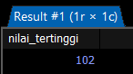

Fungsi GREATEST() juga dapat digunakan untuk membandingkan nilai-nilai dalam kolom-kolom tabel dan menampilkan nilai tertinggi diantara keduanya atau lebih.
Contoh :
SELECT GREATEST(buyPrice,MSRP) AS nilai_tertinggi
FROM products;
Output :
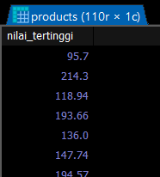

c. LEAST
LEAST dalam SQL digunakan untuk mendapatkan nilai terkecil dari sebuah daftar.
Contoh :
SELECT LEAST(78, 102, 45, 3, 2, 10) AS nilai_terendah;

Output :
`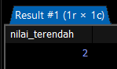

Fungsi LEAST() juga dapat digunakan untuk membandingkan nilai-nilai dalam kolom-kolom tabel dan menampilkan nilai terendah diantara keduanya atau lebih.
Contoh :
SELECT LEAST(buyPrice,MSRP) AS nilai_terendah
FROM products;
Output :
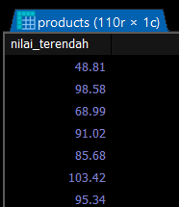

6.1.3 Date/Time Function
SQL menyediakan sejumlah Date Function yang dapat melakukan manipulasi dan pengolahan tanggal dan waktu dalam pernyataan SQL. Date Function dapat digunakan dalam pernyataan SQL untuk mengambil dan memproses data yang melibatkan tanggal dan waktu.

a. NOW, CURTIME, CURDATE
Fungsi NOW() akan mengembalikan waktu sesuai waktu yang terjadi di saat itu juga dalam bentuk format tanggal dan waktu

Contoh :
SELECT NOW() AS waktu_sekarang;
Output :
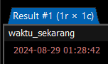

Untuk CURDATE akan mengembalikan tanggal pada saat itu saja CURTIME akan mengembalikan waktunya saja
Contoh :
SELECT CURDATE() AS tanngal_sekarang;
Output :
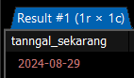

Sementera itu untuk CURTIME akan mengambalikan waktu pada saat ini juga dalam format jam, menit, detik
Contoh :
SELECT CURTIME() AS waktu_sekarang;
Output :
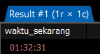

b. DAY, MONTH, YEAR
Fungsi DAY, MONTH, YEAR, HOUR, MINUTE dapat kita gunakan jika ingin mengambil data untuk ukuran waktu yang lebih spesifik dari suatu daftar.
Contoh :
SELECT DAY(orderDate) AS hari
FROM orders;
Output :
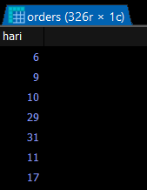
Contoh :
SELECT MONTH(orderDate) AS bulan
FROM orders;
Output :
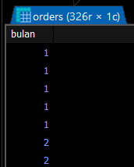
Contoh :
SELECT YEAR(orderDate) AS tahun
FROM orders;

Output :
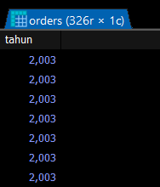

c. DATE_ADD
Fungsi DATE_ADD() dapat digunakan untuk menghitung atau menambahkan interval waktu tertentu dari sebuah tanggal. Output yang dihasilkan dari DATE_ADD() akan berbentuk format tanggal ataupun waktu (sesuai dengan format inputan yang dimasukkan pada parameter pertama). Interval waktu yang ditambahkan juga bisa dalam bentuk apapun baik itu tahun, bulan, hari, jam, menit, maupun detik.
Contoh :
SELECT DATE_ADD('2024-08-29', INTERVAL 10 DAY) AS tanggal_baru;
Output :
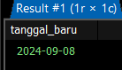
Contoh :
SELECT DATE_ADD('2024-08-29', INTERVAL 3 MONTH) AS tanggal_baru;
Output :
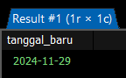

Contoh :
SELECT DATE_ADD('2024-08-29 10:00:00', INTERVAL 2 HOUR) AS waktu_baru;
Output :
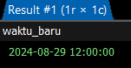

d. DATE_SUB
Fungsi DATE_SUB() dapat digunakan untuk mengurangi interval waktu tertentu dari sebuah tanggal. Output yang dihasilkan dari DATE_SUB() akan berbentuk format tanggal ataupun waktu (sesuai dengan format inputan yang dimasukkan pada parameter pertama). Interval waktu yang dikurangkan juga bisa dalam bentuk apapun baik itu tahun, bulan, hari, jam, menit, maupun detik.
Contoh :
SELECT DATE_SUB('2024-08-29', INTERVAL 10 DAY) AS tanggal_baru;
Output :
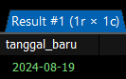
Contoh :
SELECT DATE_SUB('2024-08-29', INTERVAL 5 YEAR) AS tanggal_baru;
Output :
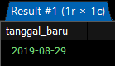
Contoh :
SELECT DATE_SUB('2024-08-29 10:00:00', INTERVAL 30 MINUTE) AS waktu_baru;

Output :
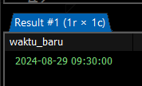

e. DATEDIFF
DATEDIFF dalam SQL digunakan untuk mengembalikan nilai selisih dari 2 fungsi tanggal dan waktu (date, datetime, timestamp). Perbedaan antara DATE_ADD/DATE_SUB dengan DATEDIFF adalah pada fungsi dan juga input parameternya,. Jika pada DATE_ADD/DATE_SUB kita ingin melihat hasil penjumlahan/pengurangan interval waktu tertentu dengan tanggal maka pada DATEDIFF kita akan melihat hasil selisih waktu antara dua tanggal ataupun waktu yang diinput pada fungsinya. Input dan DATEDIFF haruslah berbentuk format tanggal.
Contoh :
SELECT DATEDIFF('2021-8-30','2021-8-1') AS selisih_tanggal;
Output :
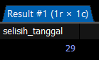

Fungsi DATEDIFF() juga dapat digunakan untuk mengembalikan nilai selisih dari tabel. Selain itu, output yang dihasilkan DATEDIFF nantinya hanya akan dalam bentuk satuan haru
Contoh :
SELECT DATEDIFF(requiredDate,shippedDate) AS selisih_tanggal
FROM orders;

Output :
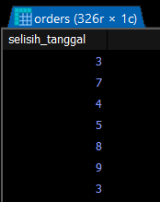

f. TIMESTAMPDIFF() & TIMESTAMPADD()
Fungsi TIMESTAMPDIFF() dapat digunakan untuk menghitung selisih antara dua nilai TIMESTAMP dalam satuan tertentu (misalnya, tahun, bulan, hari, jam, menit, dan detik). TIMESTAMPSIFF() juga sekaligus menjadi solusi dari kekurangan fungsi DATEDIFF() yang hanya dapat menghitung selisih dengan output satuan hari saja, dengan TIMESTAMPDIFF() kita bisa mendapatkan selisih dalam bentuk satuan waktu apapun itu
Contoh :
SELECT TIMESTAMPDIFF(YEAR, '2010-01-01', '2024-08-29') AS selisih_tahun;
Output :
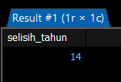
Contoh :
SELECT TIMESTAMPDIFF(HOUR, ''2024-08-29 08:00:00', '2024-08-29 14:00:00') AS selisih_jam;

Output :
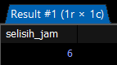

Fungsi TIMESTAMPADD() dapat digunakan untuk menambahkan interval waktu tertentu ke nilai TIMESTAMP. TIMESTAMPADD() memiliki fungsi yang hampir sama dengan dengan DATE_ADD(), perbedaanya TIMESTAMPADD() lebih fleksibel dan dapat digunakan pada timestamp atau datetime.
Contoh :
SELECT TIMESTAMPADD(MONTH, 2, '2024-08-29 10:00:00') AS NewTimestamp;
Output :
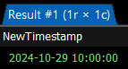
Contoh :
SELECT TIMESTAMPADD(MINUTE, 30, '2024-08-29 10:00:00') AS NewTimestamp;
Output :
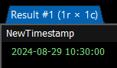

6.1.4 String Function
Dalam SQL, String Function digunakan untuk memanipulasi atau mengolah data berjenis string dalam operasi SQL. Fungsi ini akan membantu melakukan berbagai operasi pada string, seperti upper, lower, left, right, concat, dan lain-lain.

a. UPPER
UPPER dalam SQL digunakan untuk mengubah karakter dalam string menjadi huruf besar.
Contoh :
SELECT UPPER(customerName) AS huruf_besar
FROM customers;
Output :
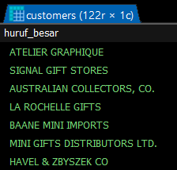

b. LOWER
LOWER dalam SQL digunakan untuk mengubah karakter dalam string menjadi huruf kecil.
Contoh :
SELECT LOWER(customerName) AS huruf_kecil
FROM customers;
Output :
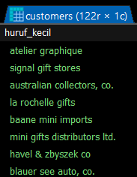

c. LEFT
LEFT dalam SQL digunakan untuk mengambil karakter string dari paling kiri sesuai panjang yang ditentukan.
Contoh :
SELECT LEFT('Aku Cinta Kamu',9) AS kiri;
Output :
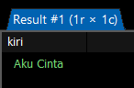

Fungsi LEFT() juga dapat digunakan pada tabel.
Contoh :
SELECT LEFT(productCode,3) AS kiri
FROM products;
Output :
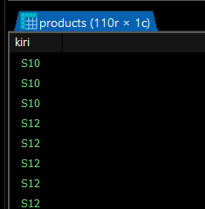

d. RIGHT
RIGHT dalam SQL digunakan untuk mengambil karakter string dari paling kanan sesuai panjang yang ditentukan.

Contoh :
SELECT RIGHT('Aku Sayang Kamu',3) AS kanan;
Output :
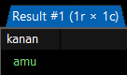
left
Fungsi RIGHT() juga dapat digunakan pada tabel.
Contoh :
SELECT RIGHT(productCode,4) AS kanan
FROM products;
Output :
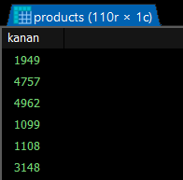

e. CONCAT
CONCAT dalam SQL digunakan untuk menggabungkan dua atau lebih string menjadi satu.
Contoh :
SELECT CONCAT('S', 2,3,4,'Alpha') AS gabungan;

Output :
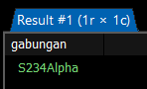

Fungsi CONCAT() juga dapat digunakan pada tabel.
Contoh :
SELECT CONCAT(firstName,lastName) AS gabungan
FROM employees;
Output :
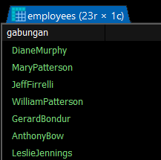

f. SUBSTRING
Substring() dapat digunakan untuk mengambil bagian tertentu dari string, kita bisa menentukan bagian apa saja yang ingin kita ambil
Contoh :
SELECT SUBSTRING('Hello World', 1, 5) AS part_string;
Output :
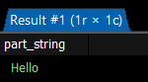

Substring() juga dapat digunakan pada tabel
Contoh :
SELECT SUBSTRING(firstName, 1, 4) AS potongan_string
FROM employees;
Output :
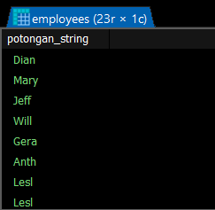

6.2 GROUPING
Grouping dalam SQL adalah proses menggabungkan baris-baris data yang memiliki nilai yang sama pada satu atau lebih kolom. Tujuan utama dari pengelompokan adalah untuk mendapatkan ringkasan atau analisis yang lebih mendalam dari data yang kita miliki.

Sintaks dasar :
SELECT kolom1, kolom2, fungsi_agregasi(kolom3), ...
FROM tabel
WHERE kondisi
GROUP BY kolom1, kolom2
HAVING kondisi_agregasi
ORDER BY kolom1, kolom2

6.2.1 Group By Clause
GROUP BY dalam SQL digunakan untuk mengelompokkan baris dalam tabel berdasarkan nilai-nilai dalam satu atau beberapa kolom.
Contoh :
SELECT productCode AS 'Kode Produk', COUNT(productCode) AS 'Banyak Produk'
FROM orderdetails
GROUP BY productCode
ORDER BY COUNT(productCode) ASC
Output :
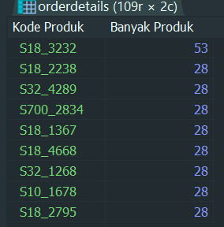

6.2.2 Having Clause
HAVING dalam SQL digunakan untuk memberikan filter pada hasil agregasi data pada
GROUP BY.
Contoh :
SELECT productCode, COUNT(productCode)
FROM orderdetails
GROUP BY productCode
HAVING COUNT(productCode) < 26

Output :
